Indice del curso

Introducción

0• Intro al autoservicio de BI, ruta de aprendizaje y habilitar los componentes

Obtener y Transformar Datos (Power Query)

1. Obteniendo Datos con Power Query. Descripción del entorno

2. Conectar a un Archivo Plano

3. Conectar a un Archivo de Excel en Uso

4. Conectar a un Archivo de Excel Externo

5. Manejando Errores en Power Query

6. Combinar Datos de una Carpeta

7. Conectar a datos web

8. Conectar a una Base de Datos de Access

9. Conectar a una Base de Datos (SQL Server)

10. Anexar datos

11. Combinar Tablas

12. Transponer Datos en Columnas y/o Filas - columnas dinámicas

13. Anular Dinamización

14. Agrupar Datos

15. Manejo de consultas

16. Trabajar con columnas (dividir, nuevas y personalizadas)

17. Casos prácticos 1, 2 y 3

# Modelado de Datos (Power Pivot)

Ejemplos basados en diario contable para obtener como resultado un Balance de comprobación.

1. Tablas Dinámicas Tradicionales vs Tablas Dinámicas Modernas

2. Las herramientas y el Modelo de Datos

3. Relaciones entre Tablas

4. DAX, Columnas Calculadas y Medidas

# Casos prácticos

• CP 1: Importar diarios contables procedentes de diferentes fuentes y tratar las peculiaridades de los diferentes formatos de cada uno y obtener un Balance de sumas y saldos o comprobación de la entidad auditada. diario 2016 sin aux.csv , diario 2017 sin aux.csv , auxiliares_2016.csv , diario auxiliares_2017.csv

• CP 2: Cuadre de Bases imponibles y cuotas entre el Libro diario y el Libro registro de IVA

• CP 3: Pocedimiento para comprobar la coincidencia entre apertura y cierre de diarios contables.

• CP 4: Análisis del Ageing de las cuentas a cobrar.

Extra bonus: CP 5: Análisis de tipología de asientos del diario

1. Introducción al autoservicio de BI

Con la aparición de los elementos Power en Excel (Power Query, Power Pivot, Power View y Power Maps) se dota a capacidades extraordinarias de Inteligencia de Negocios a los usuarios finales, antes sólo reservadas a herramientas de BI muy costosas y complejas.

• **Power Query**: Solución para obtener datos fácilmente, sea su origen público o privado, con funcionalidades de búsqueda de datos, transformaciones y limpieza de los mismos de cara a su explotación en Excel (conocido anteriormente con el nombre de “Data Explorer”).

• **Power Pivot**: Solución ejecutada en memoria (“In-Memory”) que nos permite analizar grandes volúmenes de información con gran rendimiento gracias a la altísima compresión que ofrece, construyendo modelos de datos particulares para nuestras necesidades de negocio. “Millones de filas en tu Excel de siempre”.

• **Power View**: Solución para crear informes interactivos con un gran enfoque en la visualización e interactividad de los datos.

• **Power Map**: Solución para explorar los datos mediante navegación geoespacial en mapas 3D dentro de Excel (conocido anteriormente con el nombre de “GeoFlow”).

Aunque todo está bajo un mismo producto –Excel 2013, 2016 y 2019- y bajo un mismo archivo “.xlsx”, en la siguiente imagen, junto con las definiciones anteriores, puede ayudarles a tener una visión global más clara de todos estos complementos, así como las características y funcionalidades de cada uno de ellos.

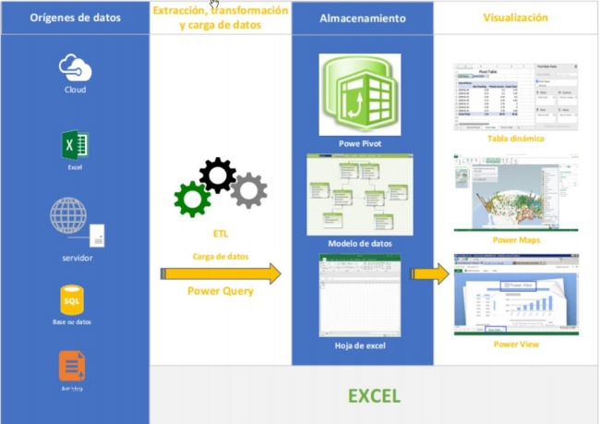

Ruta de aprendizaje y habilitar los componentes

En las versiones de Excel 2019 y 2016 Power Query está integrado en el menú de Datos de Excel, sin embargo en las versiones anteriores se trata de un complemento que es preciso habilitar. Lo mismo ocurría con Power Pivot.

A continuación se facilitan enlaces explicativos de como habilitar dichos complementos en Excel 2013.

• Habilitar Power Query

• Habilitar Power Pivot

# 1. Obteniendo Datos con Power Query.

Descripción del entorno

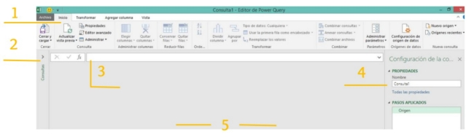

1. Cinta de opciones o menú

Desde este menú tendremos disponibles todas las opciones de Power Qwery de extracción, transformación y carga de los datos.

2. Menú desplegable de consultas

Desplegandolo podremos ver todas las consultas existentes en el libro de excel. Bastará con situarnos sobre una de ellas para ver una vista previa de sus datos.

3. Barra de fórmulas

En esta sección podemos consultar y modificar el código correspondiente a cada paso de la consulta. El lenguaje que utiliza Power Query para ello es denominado Lenguaje M.

Esta sección si no está visible se puede activar en un chekbox situado en la pestaña Vista de la cinta de opciones superior.

4. Propiedades de la consulta activa

En este área es posible modificar el nombre de la consulta, consultar y editar los pasos efectuados en la consulta para transformar los datos, etc.

5. Área de datos

En este área se muestra una previasualización de los datos en cada momento. Los datos cambiarán en función del paso en que nos situemos de la consulta (ver pasos en punto 4).

Para evitar una excesiva lentitud cargando todo el origen de datos solo se previsualizan y realizan cálculos para las 999 primeras filas. Por tanto no se realizarán calculos sobre la fuente de datos hasta finalizar y cerrar la consulta.

2. Conectar a un Archivo Plano

Vamos a aprender como extraer datos desde un archivo txt.

Enlaces de descarga de los ficheros de trabajo:

• 2.Producción_1999.txt

• 2.Producción_2015.csv

Pasos de la tarea de extracción datos de un fichero de texto

1. Ir a la opción datos del menú y seleccionar Desde el texto/csv

2. Desde la ventana que se abrirá seleccionamos el fichero de trabajo e importamos.

3. Se nos abrirá un asistente donde seleccionamos Editar

4. Se abrirá el editor de Power Query donde inspeccionaremos el entorno y sus opciones.

5. Haremos algunos cambios en los pasos de la consulta.

6. Cargaremos los datos en una tabla de excel.

Intentar hacer la misma tarea con el fichero CSV

3. Conectar a un Archivo Excel en uso

Vamos a aprender como extraer datos desde una tabla o rango del propio excel en que estamos trabajando.

Enlace de descarga de los ficheros de trabajo:

• Primer fichero: 3.Ventas_Por_Pais1.xlsx

• Segundo fichero: 3.Ventas_Por_Pais2.xlsx

Pasos de la tarea de extracción datos de un fichero de texto

1. Descargar y abrir el primer fichero de trabajo.

2. Ir a la Pestaña Datos en el grupo Obtener y transformar datos

3. Hacer Clic desde una tabla o rango .

4. Importamos y cargamos.

Pasos para extraer datos de varias tablas o rangos del libro

Esto es especialmente útil cuando necesitamos consolidar varias tablas del libro en una sola y además repetirlo periodicamente.

1. Descargar y abrir el primer fichero de trabajo.

2. Examinamos en Formulas-> Administrador de nombres los rangos existentes.

3. Convertimos dichos rangos en tablas.

4. Nos situamos en cualquiera de las tablas y vamos a la pestaña Datos -> Obtener y transformar datos -> Obtener datos y hacemos Clic desde una tabla o rango .

5. En el editor modificamos el paso Origen dejando sólo Excel.CurrentWorkbook() 6. Filtramos en la columna name solo las tablas

7. Luego en la columna content expandimos dandole al botón que hay en la cabecera de la columna.

4. Conectar desde un Archivo de Excel Externo

Vamos a aprender como extraer datos procedentes de un fichero excel distinto al nuestro en el que estamos trabajando.

Enlace de descarga del fichero de trabajo:

• Fichero: 4.Ventas_Pedidos.xlsx

Pasos inicales de la tarea de extracción datos

1. Descargar y abrir el primer fichero de trabajo.

2. Ir a la Pestaña Datos en el grupo Obtener y transformar datos

3. Seleccionamos Obtener datos -> Desde un archivo y hacer Clic en desde un libro .

4. Escogemos el archivo previamente descargado.

Siguientes Tareas a realizar

• Preparar los encabezados que están en la fila 4

• Quitar filas en blanco y con errores

• Aplicar el tipo de datos a cada columna

• Dividir columnas (separar números de texto o columnas que están combinadas)

• Eliminar filas y columnas que sobren

• Poner en mayúsculas la columna país

• Guardar/cargar los datos en excel

• Tratar los errores

5. Manejando errores en Power Query

Es importante saber interpretar los mensajes de error y/o advertencia que nos lanza Power Query (PQ). A continuación, se dan algunas indicaciones y pistas que nos pueden facilitar su comprensión y posterior resolución.

En PQ hay dos tipos de errores según su origen:

• **Errores originados en un paso de la consulta**. Se identifican con facilidad porque suelen presentar una alerta con este aspecto:

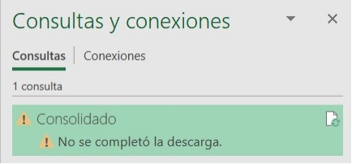

• **Errores originados por datos durante su carga**. Se identifican con facilidad porque suelen presentar una alerta con este aspecto:

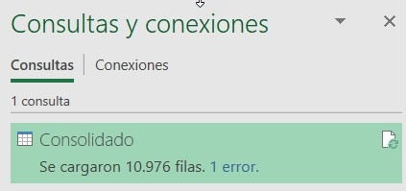

¿Como manejar los errores?

La mejor manera de hacerlo es desde el editor de PQ. En ambos tipos de error siempre tendremos una indicación del lugar donde se localiza el error.

Para los errores originados en pasos de la consulta podremos ver en la parte superior del editor una barra amarilla con el detalle del error. Algunas veces es posible que no podamos identificar inicialmente el paso en que se produce el error por lo que deberemos movernos de paso en paso hasta que se nos muestre ese detalle del error en color amarillo.

Para los errores con origen en datos deberemos hacer click el hiperenlace del error. Esto provocará que se genere una consulta que filtra aquellas lineas con los valores erróneos indicando el numero de línea en la consulta original que provoca el error. Al seleccionar sobre la/s celda/s que presenta error veremos en la parte inferior un detalle de la causa del error.

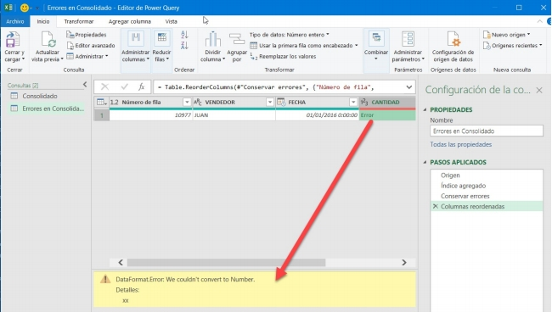

Errores más frecuentes

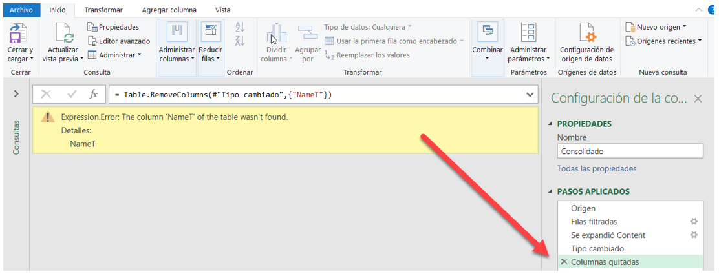• **Error en el Origen de datos o Datasource.Error**. Este error suele producirse porque el primer paso “Origen” de la consulta ya no es correcto, por ejemplo porque se trata de un fichero o tabla que ya no está disponible y se resuelve volviendo a vincular el fichero de origen.

• **Error por columnas no encontradas**. Este error suele darse cuando un paso hace referencia a una columna que ya no existe, bien porque se ha eliminado o bien se ha renombrado.

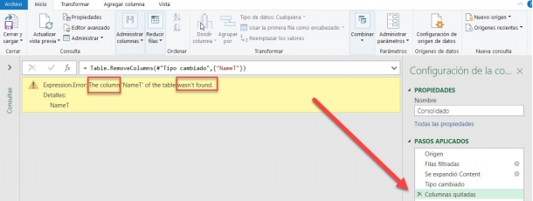

• **Errores de conversión en el tipo de datos**. Suele producirse cuando existen valores en una columna que difieren del tipo de datos dado a dicha columna. Por ejemplo, si en una columna del tipo Decimal hay lineas con valores tipo Texto.

• **Error de operaciones**. Esto error se produce cuando estamos calculando una nueva columna basada en los valores de otras columnas, sin emabargo los tipos de las columnas que intervienen en las operaciones para su cálculo no son correctas. Por ejemplo, se multiplica una columna tipo texto por una columna tipo Número.

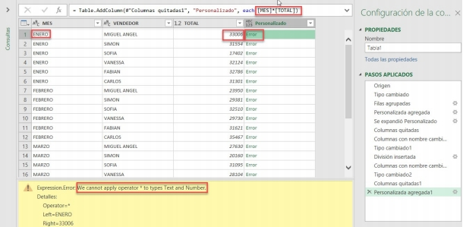

6. Combinar Datos de una Carpeta

Vamos a aprender como obtener datos de múltiples ficheros procedentes de una carpeta. Es importante considerar en toda combinación que los ficheros deben contener datos con la misma estructura.

Enlace de descarga de los ficheros de trabajo:

• Primer fichero: 6.1.Inventarios.zip

• Segundo fichero: 6.2.Ventas.zip

Caso 1. Pasos inicales de la tarea

1. Descargar y descomprimimos el primer fichero de trabajo en una carpeta ‘Inventarios’.

2. Desde un fichero excel nuevo ir a la Pestaña Datos ->Obtener y transformar datos -> Obtener datos -> Desde un archivo -> Desde una carpeta.

3. Seleccionamos la carpeta donde están los ficheros previamente descomprimidos. 4. Ya en el editor de Power Query filtramos solo los ficheros xlsx.

5. Procedemos a expandir la columna content

◦ En ese momento se mostrará un asistente con una vista previa del contenido del primero de los archivos de la carpeta. La carpeta contiene los inventarios de diversos años. Todos los ficheros tienen la misma estructura y contenido, de modo que a partir del fichero seleccionado como ejemplo se combinarán todos los archivos de la carpeta.

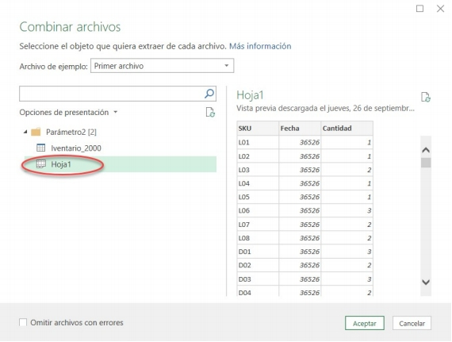

◦ Se debe seleccionar en el asistente la Hoja1, dado que los archivos de cada año guardan en la misma Hoja1 la información a combinar.

Caso 2. Pasos inicales de la tarea

1. Descargar y descomprimimos el primer fichero de trabajo en una carpeta ‘Ventas’.

2. Desde un fichero excel nuevo ir a la Pestaña Datos ->Obtener y transformar datos -> Obtener datos -> Desde un archivo -> Desde una carpeta.

3. Seleccionamos la carpeta donde están los ficheros previamente descomprimidos. 4. Ya en el editor de Power Query filtramos solo los ficheros xlsx.

5. Procedemos a expandir la columna content

◦ Si examinamos todos los ficheros a combinar veremos que se trata de dos excel ‘2016’ y ‘2017’ conteniendo una hoja por cada mes de ventas. Todas las hojas de ambos ficheros tienen la misma estructura.

6. En este momento se mostrará el asistente de combinación, pero a diferencia del Caso 1, en vez de elegir una hoja del fichero de ejemplo vamos a elegir la carpeta que se muestra.

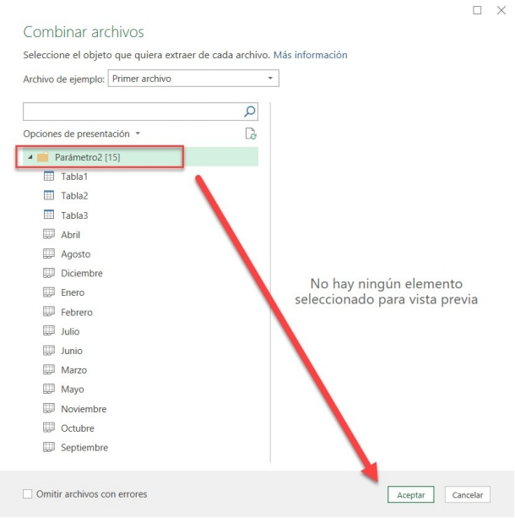

7. Al finalizar el asistente se habrán creado automáticamente varias consultas e iremos a editar la consulta ‘Transformar archivo de ejemplo’ donde filtraremos las hojas que no correspondan a los meses de enero a diciembre.

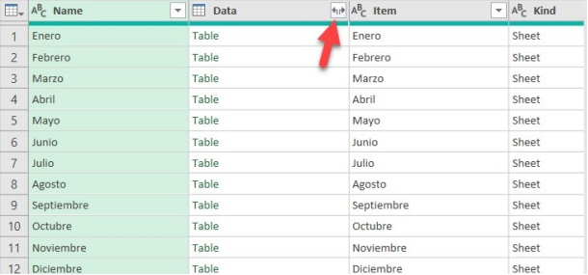

8. Expandiremos la columna ‘Data’ y finalmente promoveremos la primera fila como titulos de columna.

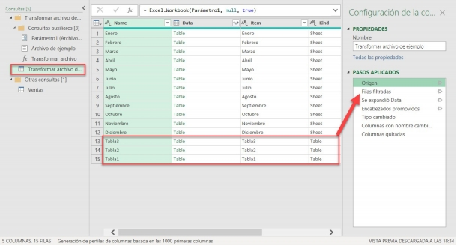

7. Contectar a datos de la web

Vamos a aprender como extraer datos procedentes de la web.

Pasos de la tarea

1. Ir a la Pestaña Datos ->Obtener y transformar datos -> Obtener datos desde la web .

2. Indicamos alguna de las siguientes url propuestas.

◦ https://services.odata.org/Northwind/Northwind.svc/

◦ https://data.gov.es

◦ https://data.gov.uk/

◦ https://datacatalog.worldbank.org/

◦ https://www.economicsnetwork.ac.uk/links/data_free.htm

◦ https://finance.yahoo.com/gainers

3. Ya en el editor de Power Query limpiamos y extraemos.

8. Conectar a una Base de Datos de Access

Vamos a aprender como extraer datos desde la base de datos Access.

Enlace de descarga del fichero de trabajo:

• Fichero: 8.Ventas_Detalle_Transaccion.accdb

Pasos de la tarea

1. Descargar el fichero de trabajo .

2. Ir a la Pestaña Datos ->Obtener y transformar datos -> Obtener datos -> Desde una base de datos -> Desde una base de datos Access.

3. A continuación seleccionamos todas la tablas existentes en la base de datos y pulsamos editar.

4. Ya en el editor de Power Query vrermos que se han creado 3 consultas, una por cada tabla.

5. Recorremos las tablas de las 3 consultas para entender los datos importados.

6. Veremos que solo tenemos que ajustar la columna precio de venta en la tablacategoría de productos sustituyendo el punto por la coma decimal.

9. Conectar a una Base de Datos SQL Server

Vamos a aprender como extraer datos desde la base de SQL Server. Esta BBDD es muy habitual en entornos corporativos en los ERP, así como Oracle, SAP, etc.

Enlace de descarga del fichero de trabajo:

• Fichero: DatosConexionSqlServer.txt

Pasos de la tarea

1. Descargar el fichero de trabajo .

2. Abrimos el fichero y excel y tomamos nota del usuario, password y URL web de conexion a la base de datos.

3. Ir a la Pestaña Datos ->Obtener y transformar datos -> Obtener datos -> Desde una base de datos -> Desde una base de datos SQL Server.

4. A continuación completamos los datos el formulario (usuario, password y servidor de base de datos = https://raulbm.github.io/Curso-de-Herramientas-analiticas-para-auditoria-I/downloads/DatosConexionSqlServer.txt).

5. Ya en el editor de Power Query veremos la base de datos a la que hemos conectado y podremos escoger la tabla que contiene e importamos.

6. Nos creará una consulta para los datos importados.

7. Cargamos los datos en nuestro excel.

10. Anexar datos

Vamos a aprender como anexar varias consultas uniendo así los datos de las mismas. Para ello es importante que dichas consultas tengan la misma estructura de columnas.

Enlace de descarga del fichero de trabajo:

• Fichero: 10.Produccion_2010_2014.zip

Intrucciones de la tarea a realizar

Escenario

Tenemos en una carpeta los archivos con extensión CSV de la Producción 2000 a 2015, y añadimos a ella el archivo de texto con la producción 1999 (2.Producción_1999.txt) y el archivo de Excel (2.Producción_2015.xlsx) con extensión xlsx que utilizamos en ejercicios anteriores.

To Do

• Primero definir los encabezados que va a tener cada consulta

• Extraer archivos desde una carpeta

• Extraer los datos del archivo de texto

• Extraer datos de archivo de Excel xlsx

• Consolidar todas las consultas

11. Combinar Tablas

Vamos a aprender como combinar las tablas de varias consultas uniendo así los datos de las mismas. Para ello es importante que dichas consultas tengan al menos algún campo en común que permita establecer una relación entre ellas. Equivale a un BUSCARV, pero mejorado.

Las relaciones entre tablas pueden ser de 3 tipos:

• Relación uno a uno

• Relación muchos a muchos

• Relación uno a muchos

Relación uno a uno

Enlace de descarga del fichero de trabajo:

• Fichero: 11.1 Combinacion_uno_a_uno.xlsx

Relación muchos a muchos

Cuando necesitamos combinar información que está vinculada por varios campos en común de cada tabla.

Enlace de descarga del fichero de trabajo:

• Fichero: 11.3 Combinacion_muchos_a_muchos.xlsx

Relación uno a muchos

Enlace de descarga del fichero de trabajo:

• Fichero: 11.2 Combinacion_uno_a_muchos.xlsx

**Nota**: Si realizamos combinaciones de tablas, transaccionales con tablas maestras o de búsqueda, el resultado de la consulta solo puede crecer en columnas, si aumentan las filas, es posible que no se pueda usar este tipo de relación, ya que los datos tienden a duplicarse.

12. Trasponer Tablas

Las trasposición consiste en permutar las filas por las columnas y es equivalente a la función de excel.

Enlace de descarga del fichero de trabajo:

• Fichero: 12.1.Produccion_2015.csv

Pasos de la tarea a realizar

1. Descargar el fichero de trabajo .

2. Ir a la Pestaña Datos -> Obtener y transformar datos -> Obtener datos -> Desde texto/csv -> Importar -> Editar.

3. En pestaña Transformar del editor de PQ usar función Trasponer.

4. Cargamos los datos en nuestro excel.

Columas dinámicas

El objetivo de esta función es convertir datos de filas en campos de columnas con valores únicos. Es lo contrario a unpivot (anulación de columnas dinámicas que veremos a continuación).

Enlace de descarga del fichero de trabajo:

• Fichero 1: 12.2.Columna_Dinamica.xlsx

• Fichero 2: 12.3.Columna_Dinamica_Ejercicio_Practico.xlsx

Pasos de la tarea a realizar

1. Descargar el fichero de trabajo 2.

2. Ir a la Pestaña Datos -> Obtener y transformar datos -> Obtener datos -> Desde tabla o rango -> Importar -> Editar.

3. En pestaña Transformar del editor de PQ seleccionamos la columna País -> Pestaña Transformar -> Columna dinámica. Dinámica.

4. Cargamos los datos en nuestro excel.

**Nota**: Para realizar una columna dinámica, es necesario como mínimo dos columnas en la tabla, una es la que se convierte en columnas con valores únicos, y otra columna que generalmente se agrega como valores en las filas. Si sólo existiera una columna podemos usar un truco que consiste en añadir una columna numérica o Índice.

13. Anular dinamización (unpivot)

Dinamizar (pivot) es mover o cambiar de lugar a otro campo, dato, encabezado o columna.

Regla: siempre usamos datos en formato tabular (de tabla con columnas sin agregaciones con máximo nivel de detalle) para obtener tablas dinámicas (es decir, que contienen agregaciones o resumenes de datos).

La anulación de dinamización es deshacer el efecto de una tabla dinámica. Enlace de descarga del fichero de trabajo:

• Fichero: 13.1.Anulacion_Columnas_1.xlsx

Pasos de la tarea a realizar

Creamos una tabla y para ello

1. Descargar el fichero de trabajo.

2. Seleccionamos la Tabla 1 ->Pestaña Insertar ->Tabla Dinámica ->Aceptar

3. Bajamos el campo SKUs a Filas y cada uno de los años a valores.

Ahora creamos una nueva tabla

1. Seleccionamos la Tabla 2 -> Pestaña Insertar ->Tabla Dinámica ->Aceptar

2. Llevamos el campo SKUs -> Años a Columnas -> Valor a Valores

A continuación para explicar la Anulación dinámica creamos en el mismo libro

1. Seleccionamos la Tabla 1 (Datos Pivoteados) -> Datos -> Obtener y transformar datos -> Desde una tabla o rango.
2. Eliminar la columna “Total general”
3. Filtrar el campo “SKUs” y deshabilitar “Total general”
4. Con la columna SKUs seleccionada damos clic derecho -> Anulación de dinamización de otras columnas.

Existen 3 formas para aplicar la Anulación de dinamización:

• **Anulación de dinamización de columnas**: Debemos seleccionar las columnas que vamos a anular, ejemplo, si vamos a usar esta opción para nuestro caso, debemos escoger todas las columnas 2010 a 2015 y aplicamos.

• **Anulación de dinamización de otras columnas**: Siguiente nuestro ejemplo, esta opción es lo contrario de la anterior, ya que, si debemos anular el pivote de las columnas años, seleccionamos la o las columnas que no tiene este inconveniente y aplicamos.

• **Anulación de dinamización de las columnas seleccionadas únicamente**: Es un caso especial donde única y exclusivamente seleccionamos las columnas a anular, las demás quedan como en el origen.

1. Escogemos el segundo caso

2. Clic derecho SKUs ->Anulación de dinamización de otras columnas

3. Cargamos los datos en nuestro excel.

Otros casos

• Fichero 2: 13.2.Anulacion_Columnas_2.xlsx

• Fichero 3: 13.3.Anulacion_Columnas_3.xlsx

14. Agrupar datos

La agrupación de datos permite aplicar una operación de agregación sobre una o varias columnas de una tabla.

Enlace de descarga del fichero de trabajo:

• Fichero: 14.Agrupacion_de_datos.xlsx

Pasos de la tarea a realizar

1. Creamos una consulta a partir de la tabla1 existente en el fichero de trabajo.

2. Añadimos un nuevo paso mediante la función ‘Agrupar Por’ situada en la pestaña Inicio de PQ

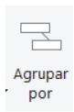

3. En el asistente de la función ‘Agrupar Por’ escogemos la opción Avanzada que nos permitirá agrupar por varios criterios simulteamente. En este caso escogemos las columnas ‘Linea’ y ‘Producto’ y calcularemos una nueva columna a partir de la columna ‘valor’ con la operación de agregación ‘SUMAR’.

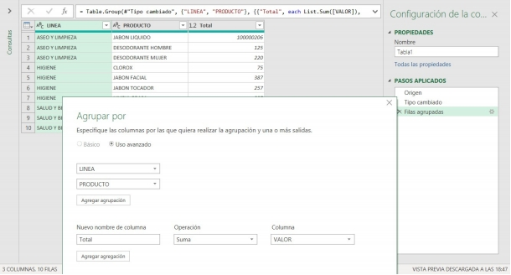

15. Manejo de consultas en Power Query

A la hora de trabajar con consultas es importante conocer las propiedades de estas y como operar con estas. Podemos acceder a las mismas desde Excel en el panel de consultas o desde PQ en el panel lateral izquierdo.

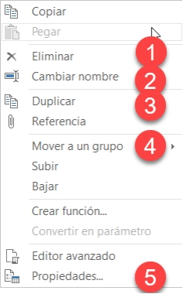

Veamos las principales propiedades de una consulta.

• Para ello desde PQ nos situamos sobre una y con hacemos click con el botón derecho del ratón para mostrar el menú contextual de nuestra consulta seleccionada.

1. Opción para eliminar la consulta seleccionada

2. Modifica el nombre de la consulta

3. Hace un duplicado de la consulta

4. Mueve la consulta a un grupo o carpeta

5. Muestra y permite editar la descripción de la consulta

• Desde el panel de consultas de Excel también podemos hacer click con el botón derecho del ratón para mostrar el menú contextual de nuestra consulta seleccionada. Veremos que las propiedades no son exactamente las mismas, aunque muchas coinciden a las existentes en PQ.

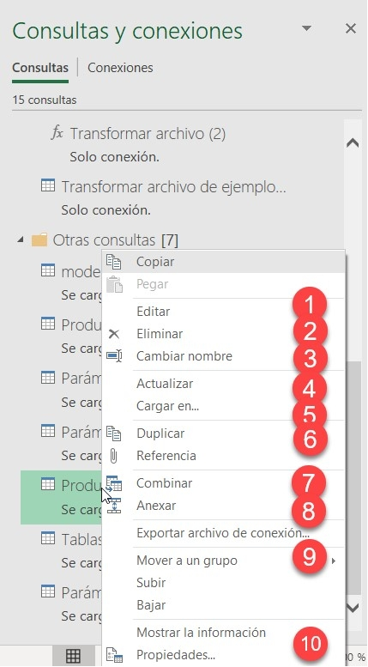

1. Abre la consulta en PQ

2. Opción para eliminar la consulta seleccionada

3. Modifica el nombre de la consulta

4. Ejecuta la consulta para actualizarla

5. Permite cambiar el destino de los datos de la consulta 6. Hace un duplicado de la consulta

7. Esta función permite Combinar la consulta seleccionada con cualquier otra de las disponibles

8. Esta función permite Anexar la consulta seleccionada con cualquier otra de las disponibles

9. Mueve la consulta a un grupo o carpeta

10. Muestra y permite editar la descripción de la consulta

16. Trabajar con columnas (dividir, nuevas y personalizadas)

En este video se muestra como dividir columnas, aplicar transformaciones, y crear columnas personalizadas con cálculos.

<https://player.vimeo.com/video/376582161>

Fichero: 15.Propiedades_de_la_consulta.xlsx

Módulo 17

Caso 1 - Analisis inventario y pedidos

El objetivo es auditar diariamente la cantidad de pedidos ingresados en la empresa y cruzarlo con los inventarios disponibles para determinar el nivel de respuesta, es decir, si con este inventario se suple o no la demanda requerida.

Tenemos dos tablas, una de los inventarios disponibles, y la otra tabla es la

transaccional de pedidos, donde a diario se registran los pedidos de la compañía.

La meta es cruzar los inventarios y consolidar los pedidos por referencia y determinar si dicho inventario cubre la cantidad de pedidos.

Fichero de trabajo 1: 17.1.Caso_1.xlsx

• Solución Caso 1

Caso 2 - Análisis de ventas

La parte comercial en una compañía es un área muy determinante para sus operaciones y juega un papel importante en la toma de decisiones. En este caso queremos saber cuál es el mejor cliente de cada vendedor y que porcentaje contribuye a las ventas.

El objetivo es determinar mes a mes cual es mayor cliente que tiene cada vendedor y su porcentaje de participación.

Fichero de trabajo 2: 17.2.Caso_2.xlsx

1. Agrupamos por MES y VENDEDOR con nuevas columnas Total (Suma) y Detalle (Todas las filas)

2. Expandir

3. Agregar columna personalizada -> Ingresar esta fórmula -> Table. Max([DETALLE],"VENTAS")

4. Eliminamos la columna DETALLE -> Cambiar nombre de columna VENTAS “VENTA MAX” -> Tipo de dato -> Número entero.

Por último solo nos queda calcular el porcentaje de venta de cada cliente sobre el total por vendedor y mes.

• Seleccionamos la columna VENTA MAX y TOTAL, en este mismo orden.

• Agregar columna -> Estándar -> Dividir

• Solución Caso 2

Caso 3 - Consolidar información contable

Uno de los mayores esfuerzos que realiza un contable a diario es tratar de organizar y consolidar los datos para la presentación de informes, les toma mucho tiempo semanal o mensual el actualizar periodicamente esos informes. Veamos varios trucos y funciones con Power Query que son de utilidad para ese trabajo recurrente.

La información de partida es un balance de comprobación exportado desde el sistema contable, el objetivo es consolidar los datos por grupos o cuentas principales para realizar los respectivos informes.

Tenemos varios inconvenientes:

• La columna cuenta en cada registro tiene espacios al final, por tal razón no está en tipo número.

• La cuenta tiene un nivel mínimo de 2 dígitos. Para los informes los necesitamos a partir del grupo o cuenta mayor, 1 dígito.

• Se debe consolidar la información.

Fichero de trabajo 3: 17.3.Caso_3.xlsx

• Solución Caso 3

Tablas Dinámicas Tradicionales vs Tablas Dinámicas Modernas

No puede agregar campos calculados a una tabla dinámica de PowerPivot. Cualquier cálculo adicional que pueda necesitar debe agregarse al modelo PowerPivot con DAX, lo que significa que puede hacer muchas fórmulas complejas en comparación con una tabla dinámica de Excel.

También puede analizar millones y millones de filas de datos en comparación con una tabla dinámica que está limitada a aproximadamente 1 millón de filas.

Las tablas dinámicas de PowerPivot le permiten mezclar y combinar datos de diferentes tablas (siempre que se hayan creado relaciones entre ellas en el modelo de datos), mientras que una tabla dinámica solo puede trabajar con una sola fuente.

¡Entonces Power Pivot es una tabla dinámica con esteroides!

El entorno de Power Pivot

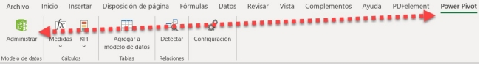Podemos acceder a Power Pivot desde este botón

1. Menú de opciones

2. Barra de fórmulas

3. Área de datos

4. Área de medidas o campos calculados

5. Barra para cambiar entre vista de diagrama y vista de tabla

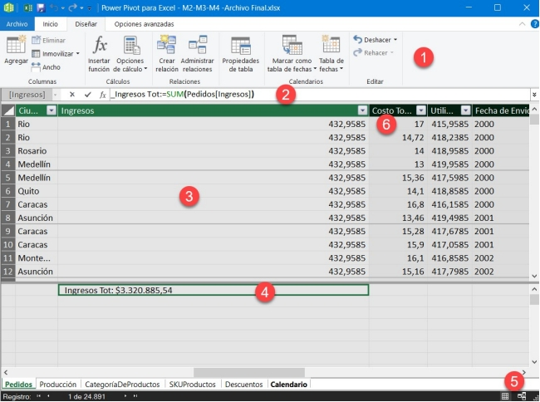6. Columnas calculadas, se distinguen por su color negro

¿Qué es un modelo de datos?

Una de las funciones principales de los sistemas computacionales es la de manejar y almacenar grandes cantidades de información. Un modelo de datos describe la estructura de esos datos que están almacenados en dichos sistemas.

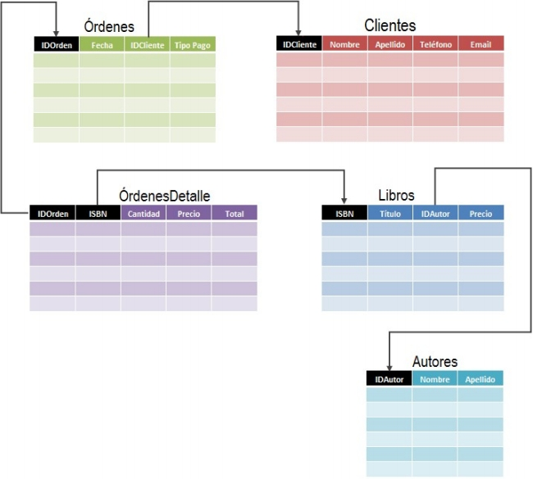

El objetivo principal de un modelo de datos es darnos información sobre la manera en que están almacenados los datos. También podríamos definir el modelo de datos como un mapa que nos ayudará a comprender la forma en que se han organizado y almacenado los datos.

Dentro de la teoría de bases de datos encontrarás diferentes tipos de modelos, pero el que nos interesa y que es relevante para nuestro trabajo con Power Pivot, es el modelo de datos relacional.

El modelo de datos relacional

Comprender la teoría de datos relacionales podría llevarnos todo un curso, pero para hacer las cosas extremadamente simples, podría decir que este modelo nos dice que los datos pueden representarse por un conjunto de tablas que estarán vinculadas entre sí por un campo en común.

En la práctica, es común referirnos a estos elementos como tablas y relaciones. Una tabla está formada por columnas y filas mientras que una relación nos indica la columna que ha sido utilizada para vincular a dos tablas entre sí. Pero ¿por qué querría tener muchas tablas cuando toda la información puede estar contenida en una sola? ¿Qué beneficios tiene distribuir la información en múltiples tablas? Esta es una pregunta muy común y totalmente válida para los usuarios que comienzan en el modelado de datos y la razón la explicaré con un ejemplo.

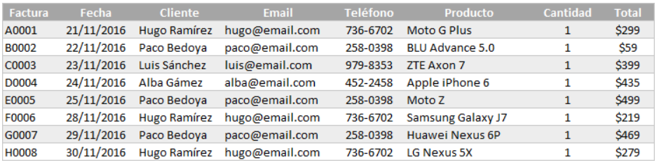Supondremos el caso de una empresa que se dedica a vender teléfonos móviles y en los últimos días se han realizado varias ventas que han sido registradas de la siguiente manera:

Quiero que pongas atención en las columnas Cliente, Email y Teléfono las cuales tienen información de contacto del cliente que ha hecho la compra. Ya que la empresa tiene clientes recurrentes, la información se vuelve a repetir cada vez que el mismo cliente hace una compra y eso puede traernos algunos problemas. A continuación menciono algunos de esos problemas:

• El ingreso de nuevos datos: Si en alguna nueva compra se ingresa de manera incorrecta la información de contacto del cliente, ya no habrá manera de saber cuál de todos los datos es correcto o incorrecto. Por ejemplo, si la próxima compra de Hugo Ramírez se ingresa el correo electrónico hugo2@email.com no habrá certeza sobre cuál de los dos correos es correcto en el historial de compras de Hugo.

• La actualización de datos: Si Hugo Ramírez cambia de Teléfono de contacto y queremos mantener actualizada la tabla anterior, será necesario modificar cada fila con la nueva información de Hugo. Siempre existe la posibilidad de omitir el cambio en alguna fila y de nueva cuenta no sabremos cuál de los teléfonos es el correcto.

• El espacio de almacenamiento: Cada letra y palabra ingresada en la tabla se traduce en bytes de información en el disco del equipo. Entra más grande sea la cantidad de datos repetidos, mayor será el tamaño de la base de datos. No hace mucho sentido guardar información repetida que puede tener algún impacto en el rendimiento de una base de datos.

Estos son algunos de los problemas que te puedes encontrar al colocar todos los datos en una sola tabla.

Por supuesto, el impacto será mayor conforme la base de datos crezca, así que es conveniente cuidar estos aspectos de diseño desde el principio.

Para evitar estos problemas en nuestro ejemplo, debemos dividir la tabla original en dos tablas de la siguiente manera:

Las tres columnas Cliente, Email y Teléfono, que hacían referencia a la información del cliente, ahora son una tabla independiente y se ha agregado una columna adicional que funciona como un identificador único (Llave) para cada cliente. De esta manera, cuando queremos hacer referencia a un cliente desde otra tabla, podemos utilizar su identificador único.

La gran ventaja de este cambio es que solo debemos enfocarnos en la tabla que contiene la información de los clientes para hacer cualquier modificación. No será necesario hacer actualizaciones en diferentes filas o tablas, ya que ahora toda la información que se refiere a los clientes está en una sola tabla. De esa manera también reducimos el espacio requerido para el almacenamiento de los datos.

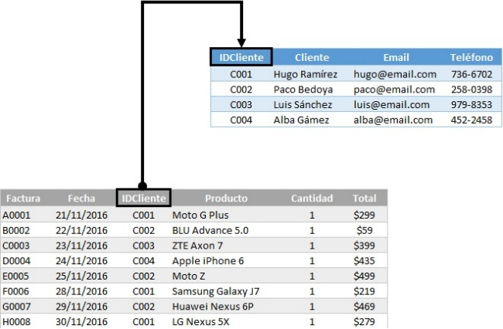

De eso se trata el modelado de datos, de adoptar buenas prácticas que hagan más eficientes nuestras bases de datos. A este proceso de “mejora” se le conoce como Normalización de bases de datos y es la aplicación de un conjunto de reglas (Formas normales) a una base de datos. Cuando una base de datos cumple con las formas normales, se dice que la base de datos ha sido normalizada.

Relaciones entre tablas

Ver en enlace <https://support.office.com/es-es/article/crear-relaciones-en-la-vista-de-diagrama-de-power-pivot-12e00cb6-cb4d-469c-97ce-caa08349ad76>

DAX, Columnas Calculadas y Medidas

# **¿Qué es DAX?**

DAX es una recopilación de funciones, operadores y constantes que se pueden usar en una fórmula o expresión para calcular y devolver uno o varios valores. Dicho más fácilmente, DAX ayuda a crear información de datos nueva que ya está en un modelo.

La sintaxis de DAX es sencilla y se puede resumir así:

* Las fórmulas comienzan con un “=” seguido de una expresión DAX
* Las expresiones contienen funciones, operadores, constantes y referencias a columnas
* Los nombres de las columnas siempre se escriben entre corchetes y pueden estar compuestas por nombre de tabla + nombre de columna o sólo nombre de columna.

En este [enlace](https://support.office.com/es-es/article/tutorial-rápido-aprenda-los-fundamentos-de-dax-en-30-minutos-51744643-c2a5-436a-bdf6-c895762bec1a) podemos encontrar una introducción rápida a DAX

**Columnas calculadas**

Cuando escribimos nuestra primera expresión con DAX, disponemos de varias opciones de menú para crear columnas calculadas y/o medidas. Disponemos además de una barra de fórmulas y la sintaxis DAX para escribir medidas y columnas calculadas es la misma.

Para crear columnas calculadas en power pivot podemos situarnos en la ficha Diseñar y seleccionar Agregar, también situarnos sobre una columna y con el botón derecho escoger y también situandonos en la última columna denominada ‘Agregar columna’ y modificando su nombre.

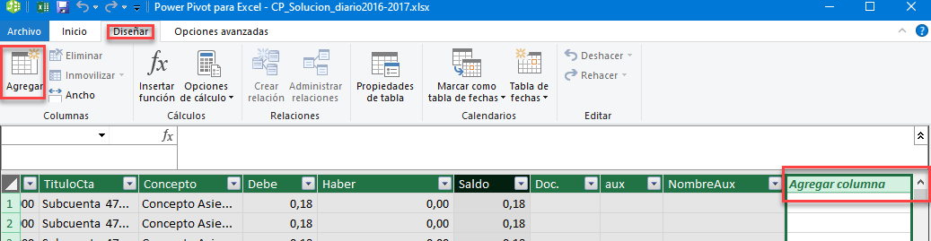

Una vez creada la columna, hemos de introducir el calculo o fórmula de dicha columna y para ello desde la barra de fórmulas podemos escribir la expresión que va a ser evaluada por cada una de las filas de la nueva columna calculada. En la Barra de fórmulas, vamos a contar con la ayuda de IntelliSense.

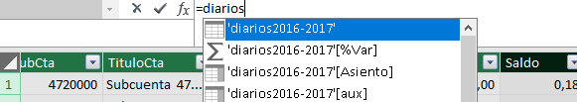

En el modelo tabular las columnas siempre van entre corchetes, por lo que admiten todo tipo de espacios y caracteres que se quiera definir. Opcionalmente pueden ir precedidas con el nombre de la tabla a la que pertenecen, siendo recomendable.

Muy importante: La expresión debe comenzar con el signo =

Es posible crear tantas columnas calculadas como se desee, pero lo recomendable es no crear demasiadas ya que su número será inversamente proporcional al rendimiento de power pivot. Por tanto, cuidado…

Al crear las columnas, y es válido también para las medidas, es muy recomendable asignar el formato adecuado. Esta asignación hecha en el modelo de datos permite que ya aparezca con formato cuando se utilice en los gráficos y tablas dinámicas.

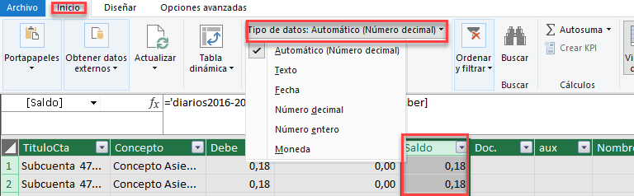

Recomendación: No olvidar dar formato en el modelo a cada columna y medida que se vaya a utilizar.

De esta forma, definimos una expresión en una nueva columna calculada

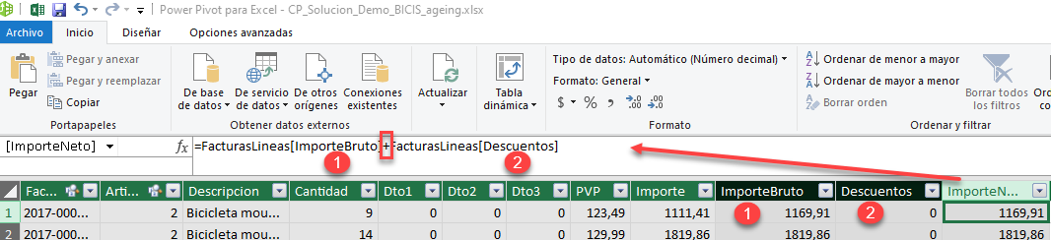

**Medidas**

Para crear una medida desde power pivot no situaremos en el área de medidas y luego en la barra de fórmulas escribiremos un nombre descriptivo y a continuación := y por último la formula o expresión en DAX a calcular.

